基站固件升级失败排查步骤如下：
- 确认基站是4G版本的还是以太网版本的；
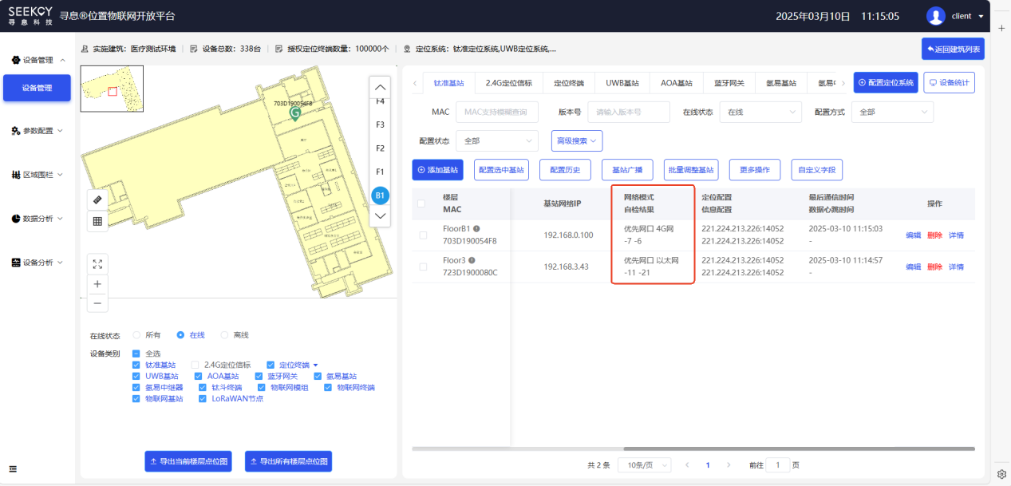
- 确认是MQTT协议还是TCP协议；
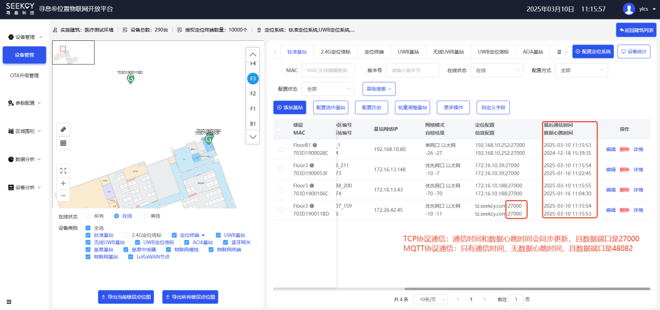
- 确认是本地项目还是云端项目：
- 若是本地项目，基站是MQTT协议且为4G网通信，则基站固件升级需要外网映射服务器IP和43000端口；若是以太网网络，则只需要填写本地服务器IP地址和43000端口
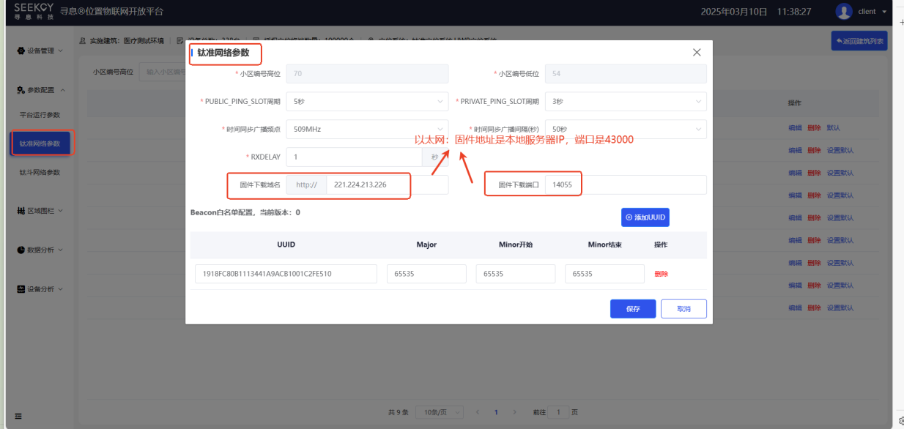
- 若是云端开放平台项目，只要基站是MQTT协议，则基站固件的固件下载地址域名和端口固定，地址域名：open.seekcy.com；下载端口：80
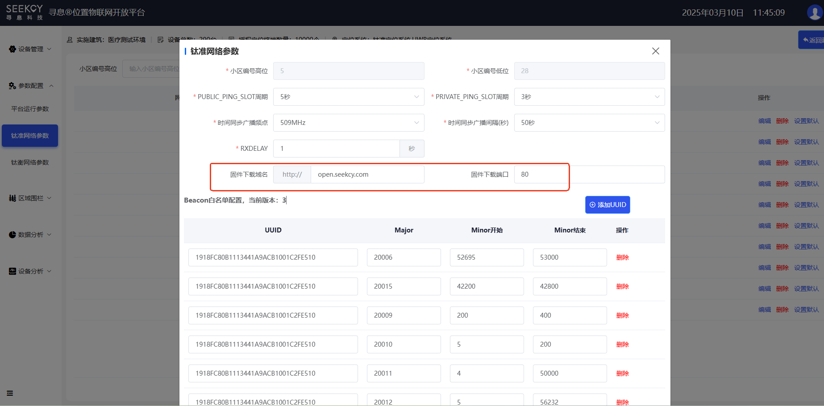
- 若基站是TCP协议，则正常升级基站固件，无需进行端口映射或者固件下载地址和端口配置；
- 基站若在开放平台，则按照以上配置；若是在物联网平台云端上在线（不论是MQTT协议还是TCP协议），则无需配置固件下载地址和端口配置，直接下发升级即可；
- 查看基站的自身固件版本以及准备要升级的固件，是否为同一个硬件支持版本
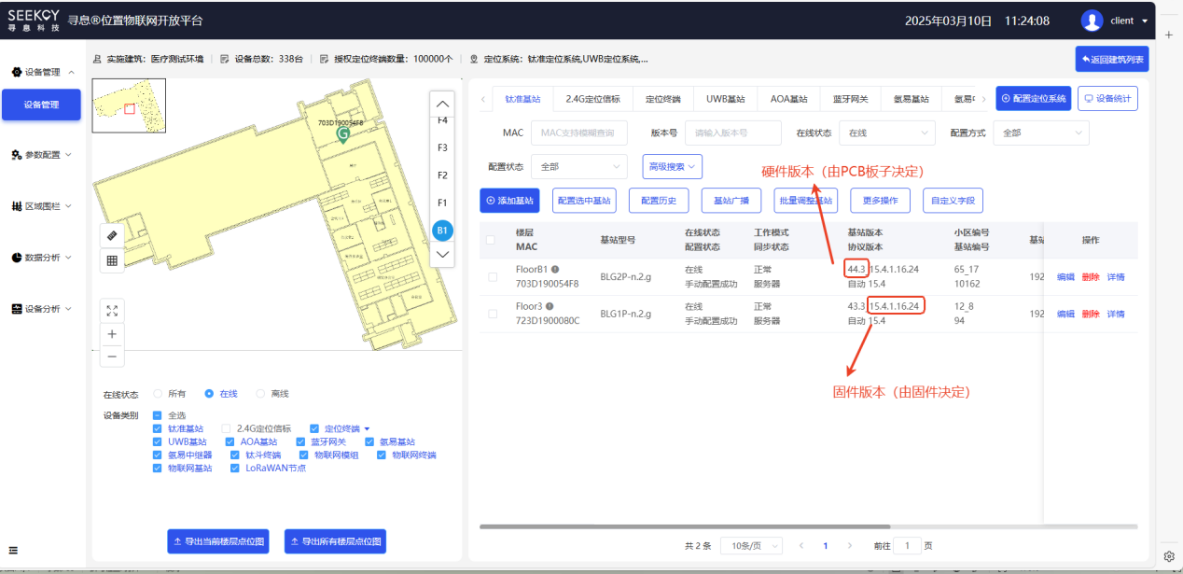
- 若查看基站的硬件版本：43/44.0，则选择升级如下版本基站固件
- 若查看基站的硬件版本：43/44.1，则选择升级如下版本基站固件
- 若查看基站的硬件版本：43/44.3，则选择升级如下版本基站固件

- 若查看基站的硬件版本：43.4/44.4，则选择升级如下版本基站固件

- 查看是否存在网络故障，基站IP所在网段与服务器IP所在网段网络是否互通；
- 若按以上步骤排查，还是升级失败，请联系售后。

